INDICAÇÃO Nº005/2024

AUTOR: Vereador: ROBSON MOREIRA DE OLIVEIRA-PSD

Indico ao Senhor Prefeito Municipal Eduardo Bertoletti Siviero cópia ao Senhor Antônio Carlos Secretário Municipal de Educação, competente providencie brinquedos e materiais pedagógicos para Rede Municipal de Educação.
JUSTIFICATIVA
O brinquedo é essencial na vida da criança e, portanto, fundamental ao professor em suas avaliações na educação infantil. Para compreender melhor o desenvolvimento da criança, deve-se analisar como ela brinca e se está realmente interagindo com o meio.
O ato de brincar é muito sério, pois é no brincar que as crianças fazem a construção dos conhecimentos e das habilidades para a aprendizagem, além da linguagem e dos valores sociais. Mesmo com todas as teorias do desenvolvimento e da aprendizagem que afirmam a importância do brincar, na prática profissional ainda se encontram ideias e práticas que reduzem o ato de brincar a uma atividade sem importância dentro do dia-a-dia escolar.Certo contar com o atendimento, aguardando resposta da indicação, agradece e estando esta Parlamentar à inteira disposição.
Sem mais para o momento, reitero protestos da mais elevada estima e distinta consideração.

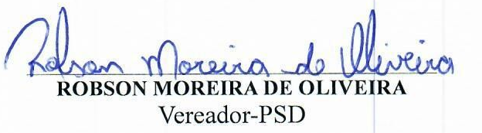

Primavera de Rondonia, 01 de março de 2024.



